今日动态
2023.9.26 星期日 晴天
- 来园情况
出勤：小四班今日出勤人数18人，陈吕安冉、王木禾、于籽欣、顾乐凡请假，请假的宝宝好好休息哦！
高婧夏、陈彧、耿宸悦、娄丁逸、芦洛希、邹梓宁、周金妍、陈彦潼、李秉臻、杨煜枫、陈铮、杨奕、张德坤、张继宸、丁一宸、徐槿安、刘景辰、刘奕泽能自主入园，开开心心上幼儿园很棒哦！
- 户外活动
研究表明，经常在户外活动的儿童，身体结实，不怕风寒，一年四季很少生病。夏天怕热着、冬天怕冻着的孩子身体反而娇嫩，对季节的交替变化不能适应，容易伤风感冒。人的健康标志之一就是对外界环境的变化能否适应。而在决定适应能力的因素中，皮肤具有重要作用，因为皮肤内有无数感受外来剌激的神经末梢，它对外界环境的不断变化和剌激最先发生反应，具表现在对体温的调节上。孩子多进行户外活动，利用日光等自然条件的剌激来提高对体温调节的能力，以增进体格的健康。经常在户外锻炼的孩子，受到寒冷的刺激，体温下降幅度小，恢复的速度快。反之，缺乏户外锻炼的孩子，体温下降的幅度大，恢复的速度也比较慢。随着寒冷的刺激，全身代谢加强，内脏器官内血液的供应量增加，内脏器官也得到了锻炼。所以经常进行户外活动孩子的抵抗力要比其他的孩子强。今天我们玩圈圈啦！瞧，我们玩的多开心呀！
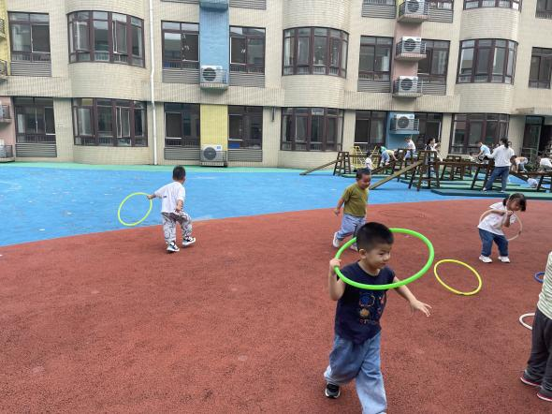 | 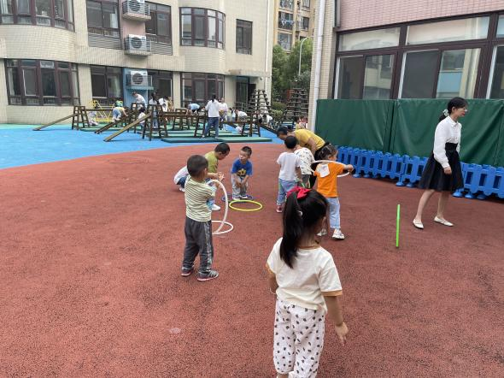
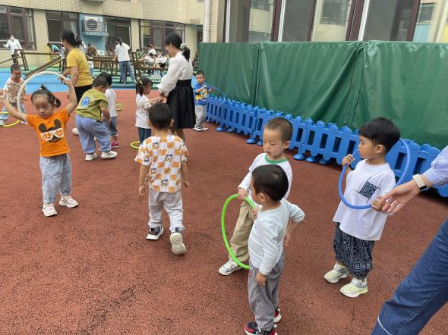 | 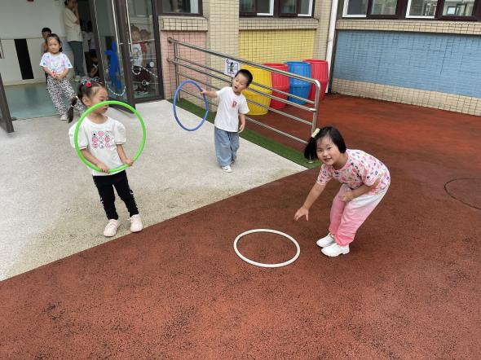
三、生活活动
午餐情况：
主食：玉米饭
菜：鳕鱼，清炒双萃
汤：青菜菌菇汤
水果：红心柚、秋月梨
高婧夏、陈彧、耿宸悦、王木禾、娄丁逸、芦洛希、周金妍、陈彦潼、李秉臻、杨煜枫、陈铮、杨奕、张德坤、陈吕安冉、张继宸、丁一宸、徐槿安、刘景辰、刘奕泽都能自主进食，其他宝宝要继续努力哦！慢慢学会吃完饭主动洗手漱口，擦嘴巴就更棒啦！
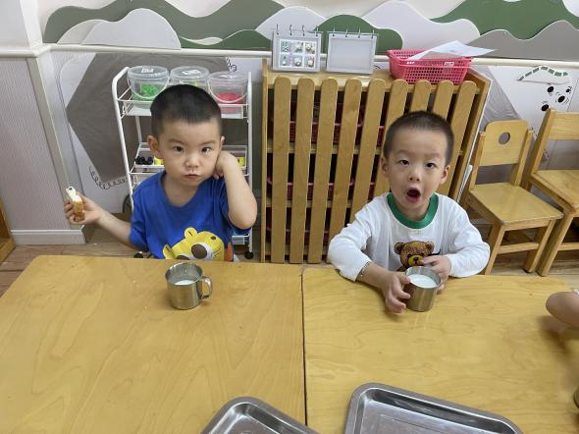 | 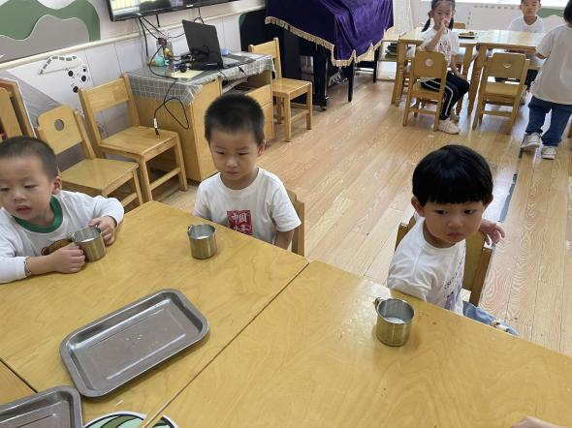
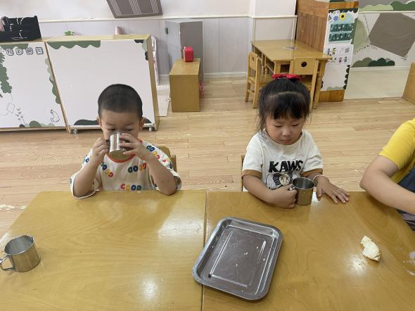 | 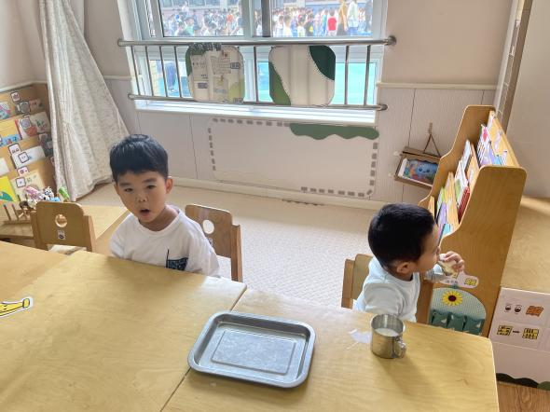
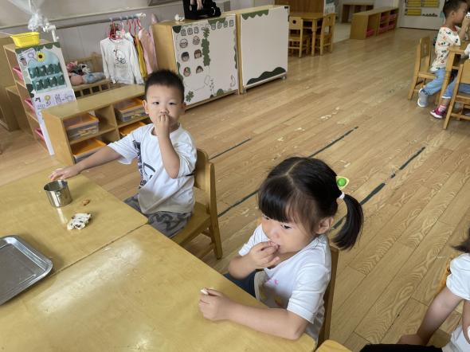 | 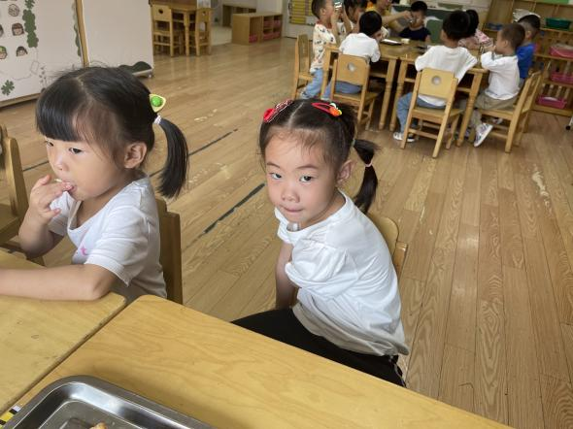
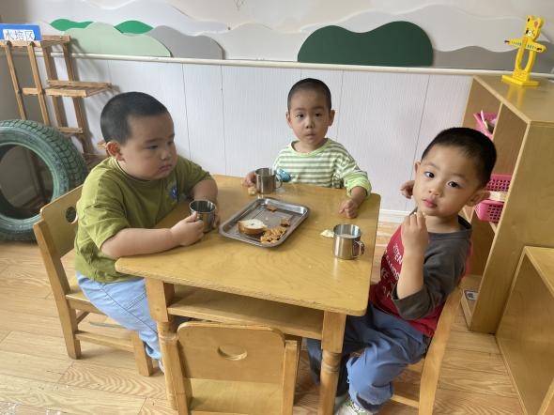 | 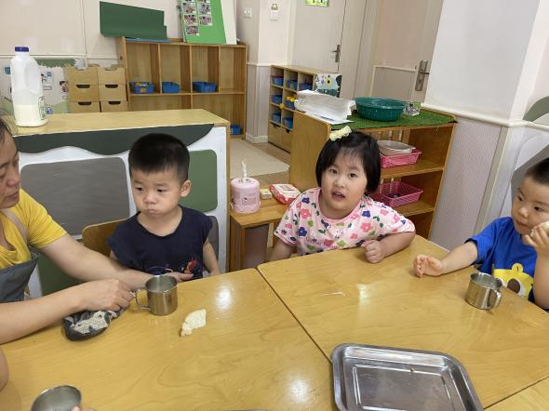

午睡情况：
高婧夏、陈彧、耿宸悦、娄丁逸、芦洛希、邹梓宁、周金妍、陈彦潼、李秉臻、杨煜枫、陈铮、杨奕、张德坤、张继宸、丁一宸、徐槿安、刘景辰、刘奕泽都能午睡，很棒哦！希望各位宝宝继续保持，加油哦！
四、温馨提示
亲爱的家长们:
幼儿园班级的“植物角”是为了更好的培养幼儿对植物的兴趣，愿意亲近大自然的情感。为了更好的创设我们班的“植物角”，需要家长们配合做以下工作：
请家长们为您的宝贝带容易养活的植物，也可以是秋天季节性的种子。
绿植类(无味、无刺、无大量花粉) :比如带可以开花的或水培植物、多肉等，这样更好让宝贝观察。
养殖类:小鱼、小乌龟、小泥鳅、蚂蚁工坊等安全的小动物。
记得给宝贝的动植物做好姓名标签。
在园期间，宝贝将在老师的指导下学习照料、管理植物，用自己的方式来记录动植物的生长过程。这些种植活动不但能增强幼儿对观察的兴趣和坚持性:也激发幼儿关心、爱护植物的情感、培养幼儿积极观察探索的良好习惯，宝爸宝妈，让我们一起行动起来吧~谢谢配合！

